**Requerimientos sitio web básico (Coppel.com)**

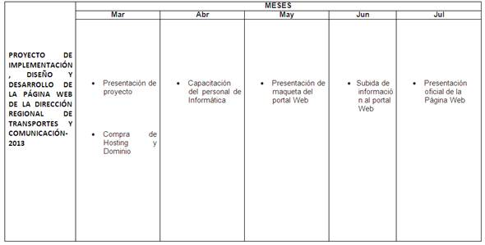**Primero que nada se debe tener en mente la idea de cómo es que queremos dicho sitio, hacia que rumbo o que temática queremos que tenga, si va a ser de ventas o servicios o ambos una vez generado en el caso de Coppel.com donde ya se tiene la experiencia de compra y clientes potenciales a migrar a modo digital (sus datos en la base de datos) donde ya sabemos como lo vamos a realizar y tenemos a un grupo de desarrolladores para iniciar la creación y mantenimiento a futuro. Los costos de mantenimiento pueden llegar a variar dependiendo si contratas a desarrolladores externos que por decirlo así solo están para la creación y entregarte un producto y que el costo por añadir funciones va a ser un extra ó tener un equipo propio ya que cuentas con una empresa grande para poder migrar a digital, donde los tendrás como empleados por un "X" tiempo y estos mismos se encargarán de dar mantenimiento y añadir funciones sin costo adicional, a este punto antes de contratar a desarrolladores externo o empleados te puedes plantear la pregunta *¿Costo-beneficio?* donde haces el plan a futuro y ¿Qué tan rentable me es darle recursos a este proyecto? donde enfocarás más tiempo y ideas de como destacar del resto ya que es el negocio del futuro. Eh aquí otra pregunta ¿Cuánto tiempo me costara? donde se debe tener una gran planificación y revisión constante que el portal web funcione correctamente, por que como puede ocurrir un error en sistema en tienda física donde el empleado lo puede detectar y levantar un informe para su corrección, aquí un error puede ocurrir en cualquier lugar del país o del mundo y los mismos usuarios puedan generar fraudes y que la empresa tenga pérdidas económicas por un error de seguridad, cumplir en tiempo y forma el proyecto en un lapso de meses la entrega del proyecto y implementar funciones de forma gradual para saber que impacto pueda llegar a tener.**

***Así que ¿Cuanto cuesta tener un sitio web?***

**En cuanto a tiempo debes tener todo planificado y al 100% para su salida sin errores 6-12 meses ya con pruebas y que tan capaz es el quipo de desarrolladores.**

**En cuanto lo económico es muy variable y no hay un precio fijo ya que es muy variable a la compra de material como servidores, bases de datos, desarrolladores y que tan complejo sea el sistema.**